“JIHAD ILMU NEGARA MAJU”
(28 Oktober 2016 / 27 Muharram 1438)

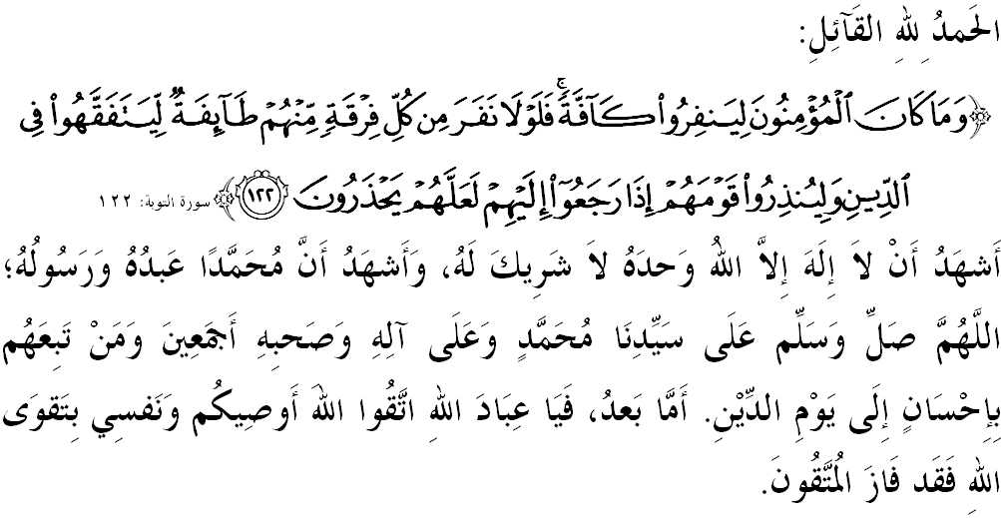

SIDANG JEMAAH YANG DIRAHMATI ALLAH SEKALIAN,

Saya berpesan kepada diri saya dan menyeru sidang Jumaat yang dikasihi sekalian, marilah sama-sama kita meningkatkan ketakwaan kepada Allah SWT dengan bersungguh-sungguh melaksanakan segala perintah-Nya dan meninggalkan segala larangan-Nya. Mudah-mudahan kehidupan ini diberkati di dunia dan di akhirat. Mimbar pada hari ini akan membicarakan khutbah bertajuk: “JIHAD ILMU NEGARA MAJU”.

SIDANG JUMAAT YANG DIRAHMATI ALLAH,
Ilmu merupakan landasan untuk mencapai kejayaan. Tanpa ilmu pengetahuan, individu, masyarakat, bangsa dan negara akan mundur dan akan ketinggalan dalam semua bidang dan lapangan. Oleh yang demikian Islam telah mewajibkan seluruh umatnya agar menuntut ilmu untuk mencapai kejayaan hidup di dunia dan di akhirat. Dalam konteks keperluan negara hari ini, kita amat memerlukan modal insan sebagai seseorang yang bukan sahaja mempunyai ilmu pengetahuan dalam pelbagai bidang, namun ia juga mencakupi aspek peribadi serta akhlak yang tinggi yang perlu hadir dalam setiap jiwa individu. Firman Allah SWT dalam Surah al-Mujadalah ayat 11:
Maksudnya: “Wahai orang yang beriman! Apabila diminta kepada kamu memberi lapang dari tempat duduk kamu (untuk orang lain), maka lapangkanlah seboleh-bolehnya, supaya Allah melapangkan (serba-serbinya) untuk kamu. Dan apabila diminta kamu bangun maka bangunlah, supaya Allah meninggikan orang yang beriman di antara kamu, dan juga orang yang diberi ilmu pengetahuan ugama (dari kalangan kamu) beberapa darjat. Dan (ingatlah), Allah Maha Mendalam PengetahuanNya tentang apa yang kamu lakukan.”

Memenuhi aspirasi ayat ini, maka dalam Bajet 2017 lalu, Kerajaan Persekutuan telah menzahirkan kesungguhannya untuk meningkatkan syiar Islam dengan peruntukan RM30 juta kepada sekolah tahfiz, sekali gus melahirkan generasi berpengetahuan seimbang dari aspek duniawi dan ukhrawi. Langkah ini selari dengan usaha merealisasikan Dasar Pendidikan Tahfiz Negara (DPTN) untuk memenuhi tuntutan Islam melahirkan generasi ‘Ulul Albab.
Sumbangan besar ini akan menjelaskan lagi hala tuju negara ke arah memastikan institusi pendidikan tahfiz al-Quran terus subur. Sekaligus dapat mendorong hasrat untuk melahirkan lebih ramai huffaz menerusi sistem pendidikan yang lebih komprehensif. Semoga, bajet ini menjadi penggerak yang mampu mengangkat martabat Islam di negara ini dan persada antarabangsa serta memelihara kesucian agama di samping menolak tohmahan dan fitnah golongan ekstremis terhadap agama Islam.
SIDANG JUMAAT YANG DIRAHMATI ALLAH,
Islam sebagai panduan hidup, menyeru agar kita membina kehidupan di dunia ini dengan nilai ilmu, iman dan ketakwaan kepada Allah SWT. Bagi menyusun agenda ini, maka pendidikan Islam perlu diselaraskan agar lebih teratur dan bersistematik serta dapat terus memperkembangkan syiar Islam di landasan betul.
Sejak merdeka hingga kini, banyak usaha telah dilaksanakan kerajaan dalam menyediakan prasarana ilmu agama dari peringkat pra-sekolah sehinggalah ke peringkat Institusi Pengajian Tinggi. Dengan peruntukan yang diberi, hasrat bagi menyelaraskan pendidikan tahfiz agar mencapai tahap persekitaran pembelajaran yang baik dan kondusif di seluruh negara akan dapat dicapai. Tidak dilupakan juga, pendidikan institusi pondok yang berdaftar turut mendapat pembelaan sama bagi membangunkan dan menyelenggara fasilitinya dengan peruntukan RM50 juta.
Tambahan itu, sokongan turut diberikan kepada seluruh Guru Kelas Agama Fardhu Ain (KAFA), Imam, Bilal dan Siak Masjid / Surau yang telah mendidik anak-anak kita sejak kecil sehingga boleh mengenal dan membaca al-Quran. Anak-anak penentu masa hadapan negara ini, dilentur dari rebungnya agar berupaya mengintegrasikan tamadun dan ilmu wahyu. Kesemua ini adalah bukti nyata betapa pemimpin dan pentadbir negara ini begitu perihatin terhadap Islam yang diamalkan dengan prinsip Wasatiyyah berasaskan fahaman Ahli Sunnah Wal Jamaah sebagai sumber kekuatan kepada ummah dan negara.

SIDANG JUMAAT YANG DIRAHMATI ALLAH,
Pada masa sama, kita perlu menggunakan ilmu tadi sebagai pemangkin pengurusan kewangan yang baik dan teratur. Dalam suasana ekonomi sekarang, ada kalangan masyarakat yang mendapat tekanan hidup dan berada dalam keadaan sengsara angkara masalah kewangan yang dihadapi. Sesungguhnya, derita kewangan akan menjejaskan bukan sahaja reputasi diri, juga gangguan emosi termasuk kesihatan, mental dan kestabilan emosi. Oleh itu, mimbar mengingatkan agar kita berbelanja dengan berhemat dan memastikan segala keperluan yang mustahak didahulukan berbanding keinginan serta membuat simpanan untuk masa hadapan.
Mimbar berharap dengan ilmu itu juga, dapat mengawal akhlak kita daripada membangkitkan pelbagai isu kontroversi yang sering menjadi perhatian dan perbualan hangat masyarakat Islam. Lebih menyedihkan, penyebaran isu itu menyebabkan kegelisahan dan kekeliruan dalam kalangan masyarakat Islam tatkala ia di ‘viral’ kan oleh pihak yang tidak bertanggungjawab dengan fakta yang tidak diketahui kebenarannya seperti isu halal dan sebagainya.
Bukankah Islam telah memberi garis panduan bahawa setiap perkara yang diragui statusnya hendaklah dirujuk terus kepada pakarnya. Firman Allah SWT dalam Surah an-Nahl ayat 43:
Maksudnya: “Dan tidaklah Kami mengutus Rasul-rasul sebelummu (wahai Muhammad), melainkan dari kalangan orang lelaki yang Kami wahyukan kepada mereka. Oleh itu bertanyalah kamu (wahai golongan musyrik) kepada orang yang berpengetahuan agama jika kamu tidak mengetahui.”

Dalam hal ini, Dr. Yusof Al Qardhawi dalam bukunya Halal dan Haram menyatakan bahawa Islam menyamakan orang yang mengharamkan yang halal dan sebaliknya seperti mensyirikkan Allah SWT. Justeru, sebagai pengguna yang berilmu dan bijaksana, kita perlu mendapatkan pengesahan daripada pihak yang mempunyai bidang kuasa agar tidak mengeruhkan keadaan.

SIDANG JUMAAT YANG DIRAHMATI ALLAH,
Sebagai mengakhiri khutbah pada hari ini, mimbar ingin mengajak sidang Jumaat sekelian untuk menghayati intipati khutbah yang disampaikan sebagai pedoman di dalam kehidupan kita, antaranya:
Pertama: | Ilmu pengetahuan adalah jambatan kejayaan kepada diri, masyarakat, bangsa dan negara untuk mencapai kejayaan hidup di dunia dan di akhirat.
Kedua: | Pengguna yang bijak sentiasa mengamalkan Tabayyun dengan mendapatkan pengesahan daripada pihak yang mempunyai bidang kuasa bagi mengelakkan terjadinya fitnah.
Ketiga: | Amalan prinsip Wasatiyyah berasaskan fahaman Ahli Sunnah Wal Jamaah melahirkan kekuatan kepada ummah dan negara.
Maksudnya: “Wahai orang yang beriman! Jika datang kepada kamu seorang fasik membawa sesuatu berita, maka selidikilah (untuk menentukan) kebenarannya, supaya kamu tidak menimpakan sesuatu kaum dengan perkara yang tidak diingini dengan sebab kejahilan kamu (mengenainya) sehingga menjadikan kamu menyesali apa yang kamu telah lakukan.” (Surah al-Hujurat: 6)

“ KHUTBAH KEDUA”

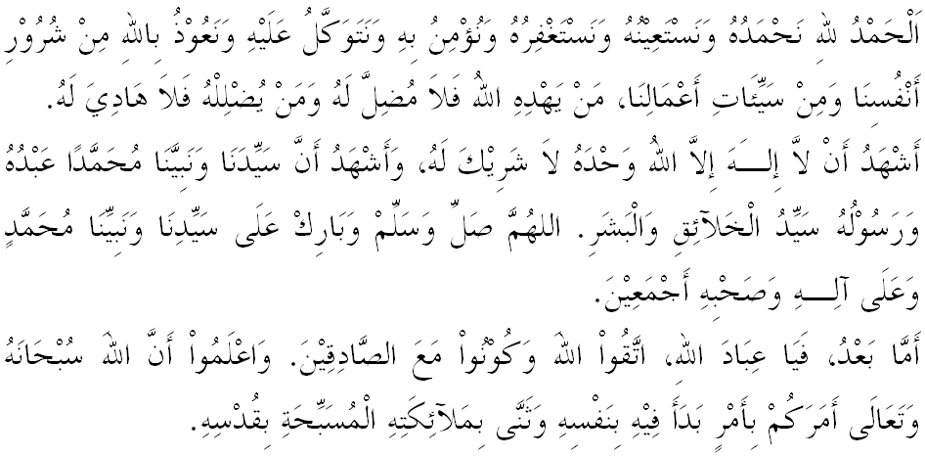
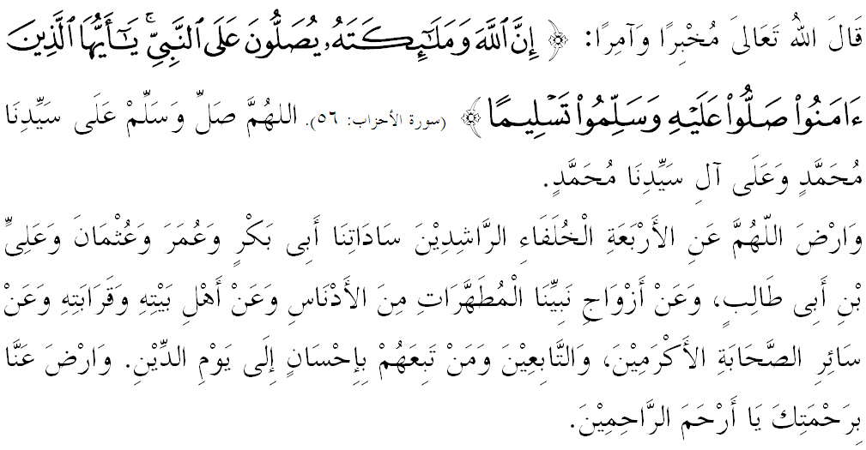

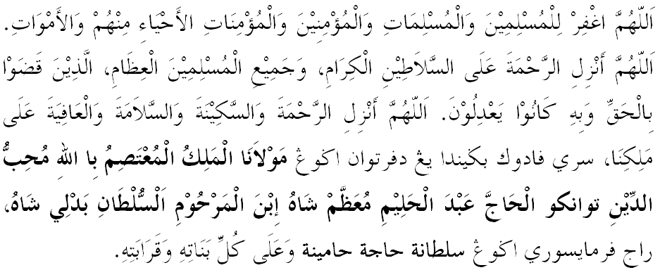

Ya Allah Ya Tuhan Kami. Kami memohon agar dengan rahmat dan perlindungan-Mu, negara kami ini dan seluruh rakyatnya dikekalkan dalam keamanan dan kesejahteraan. Tanamkanlah rasa kasih sayang di antara kami, kekalkanlah perpaduan di kalangan kami. Semoga dengannya kami sentiasa hidup aman damai, makmur dan selamat sepanjang zaman.
